MARZEC 2018
Piosenka
„Bajkowe pisanki”
sł. U Piotrowska, M. Melnicka-Sypko

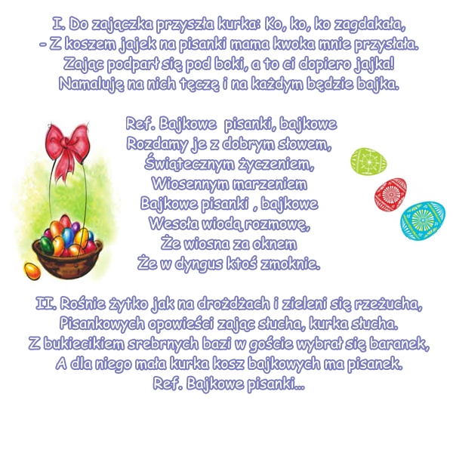

Wiersz

„Wiosna” Grażyna Koba

Obudziła się wiosna tu i tam,
rozrzuciła kwiatki wszędzie nam.
Łąki kaczeńcami ozdobiła
a nad polami się zastanowiła.
Kiedy świat cały malowała
skowronka w polu ujrzała.
Piosenkę z nim zanuciła
i gniazdo w trawie uwiła.
W lesie zobaczyła kukułkę-
o ciepłych krajach porozmawiała.
Nawrzucała do kosza fiołków
i z powrotem na łąkę odleciała.
Tam spotkała bociana,
który klekotał już od rana:
-zbuduję na kominie gniazdo duże,
a potem odbędę długie podróże.
I kiedy tak wiosna sobie spacerowała
stara wierzba się nagle odezwała:
-Droga wiosno mam żal do ciebie,
o wszystkich pamiętałaś tylko.
O moich kotkach zapomniałaś!-

